Эссе не тему: «Я – воспитатель»
«Не учите детей, что польза главное,
главное - воспитание в человеке человеческого»
Антуан де Сент-Экзюпери
Именно с этого высказывания об отношении к делу воспитания детей хотела бы я начать свое эссе. Убеждена в том, что главное в воспитании ребенка – это способность донести самые простые человеческие истины: любовь и уважение к семье, дому, земле, на который ты живешь, к труду, любовь к ближнему.
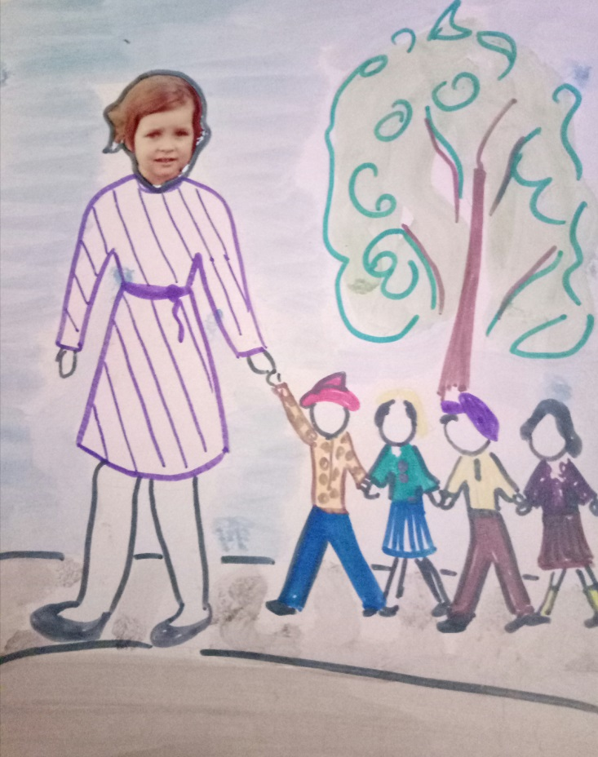
Самые ранние мои воспоминания начинаются с воспоминаний о детском саде. Очень любила своих педагогов, именно они, своим отношением к нам, детям и пробудили во мне желание стать воспитателем. Помню, перед выпускным в детском саду мы все вместе разговаривали о выборе своей будущей профессии и рассказывали, кем хотим быть, а наши педагоги потом сделали веселый коллаж, до сих пор храню его. Сколько себя помню, всегда возилась с малышней во дворе, мамочки доверяли мне своих сопливых чад и я, с удовольствием, копошилась с ними как заправская нянька.
После окончания школы была уверена, пойду в педагогический, но время было не спокойное, лихие девяностые, рождаемость резко упала и мама убедила меня отказаться от идеи поступать на дошкольное отделение нашего педагогического института. Без особых сложностей поступила на юридический факультет, выучилась, работала юристом лишь два месяца – поняла, не мое. Быстро определилась, что нужно учиться и на одном дыхании получила образование учителя – логопеда. Училась взахлеб, настолько мне все было интересно и понятно.
Устроилась я работать быстро, в самый обычный детский сад, около моего дома. Заведующая очень тепло меня приняла и закрепила за мной детей младшей группы, милыми открытыми трехлетними ребятами. И вот я, молодой специалист, с двумя высшими образованиями за спиной, стою перед ними, и коленки трясутся от волнения и неуверенности, а смогу ли?
Так начался мой путь в профессии. Мой опыт пока не велик, около семи лет, но я точно убеждена, что основа успешного сотрудничества и полноценного взаимодействия, возможна только на основе доброго, трепетного, чуткого отношения к каждому ребенку. Воспитание - это труд, прежде всего труд духовный, эмоциональный, на разрыв, не всегда достойно оплачиваемый и не настолько престижный, бывали моменты, когда думаешь, все не могу, устала, гори оно все синим пламенем, но приходишь на работу, видишь эти глаза и понимаешь, да куда же я без вас!
Вообще, я педагог читающий и говорящий. Книга лежит в основе моего педагогического кредо, убеждена, что детская отечественная литература – это кладезь, наше духовное богатство. Вы бы только видели, как дети слушают книги, видно как каждая эмоция пробегает по их личикам, магия слова в действии. Там, в своих маленьких головках они рисуют услышанное, приобретая неоценимый навык фантазирования. Дети очень живо реагируют на речь педагога, стараюсь быть примером для них, говорю не громко и правильно, вижу, что на такой посыл всегда будет реакция.
В заключение всего сказанного, хочу сказать, что воспитатель – это призвание. Призвание – давать и делиться, принимать и разделять, быть внимательным и участливым. Очень надеюсь, что мои дети, сумеют выбрать правильные жизненные ориентиры, основанные на любви и добром отношении к миру и друг другу.

